PRIMER APLICACIÓN PARA EL SISTEMA OPERATIVO ANDROID

DIEGO ALEJANDRO MESA VASQUEZ

CENTRO DE TECNOLOGIAS AGROINDUSTRIALES

MEDELLÍN

2024

Plantilla para mostrar cada usuario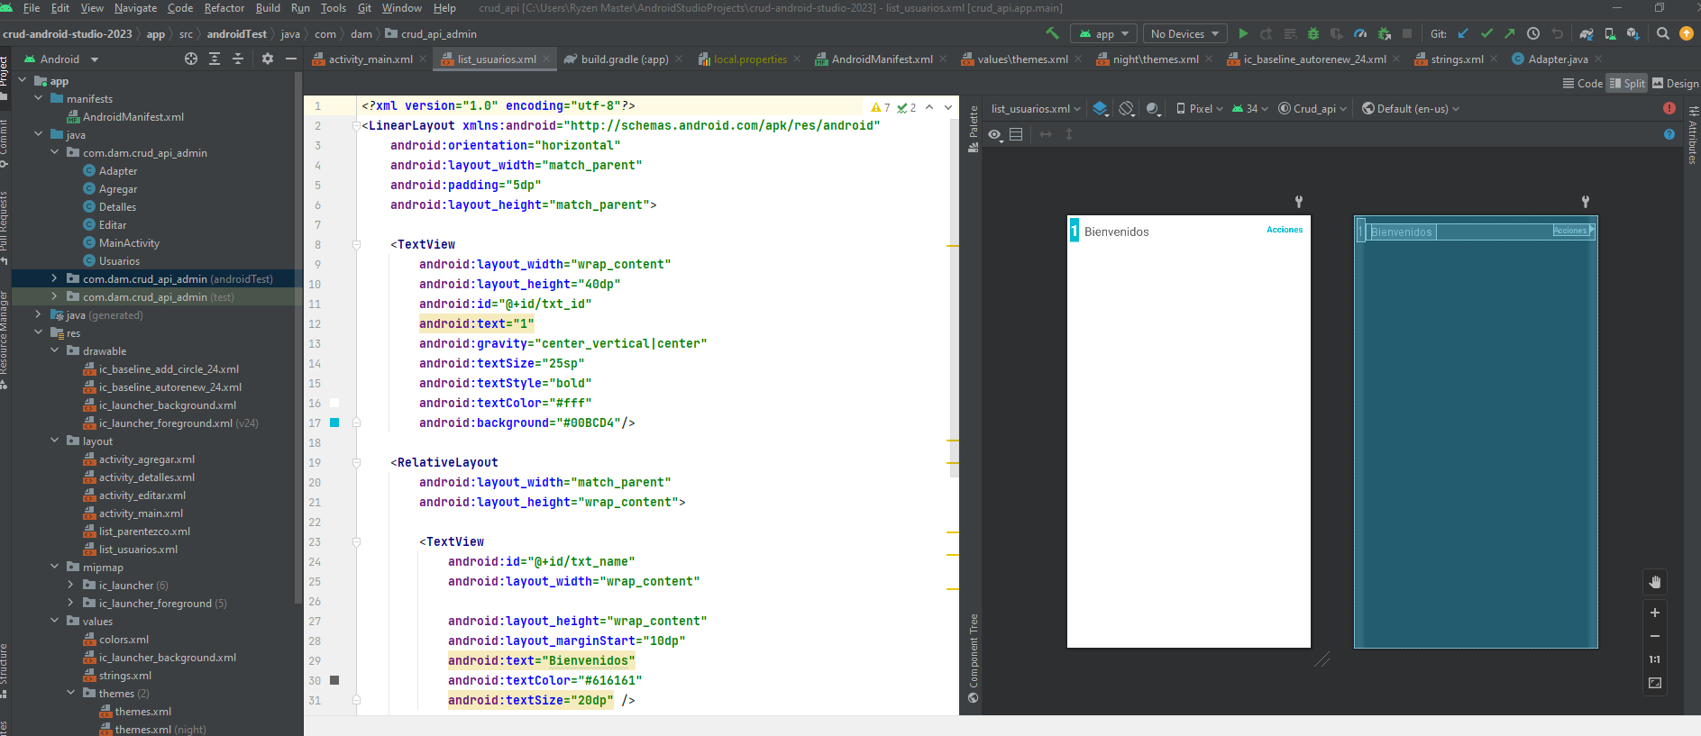

Plantilla con un recycler view para mostrar todos los usuarios

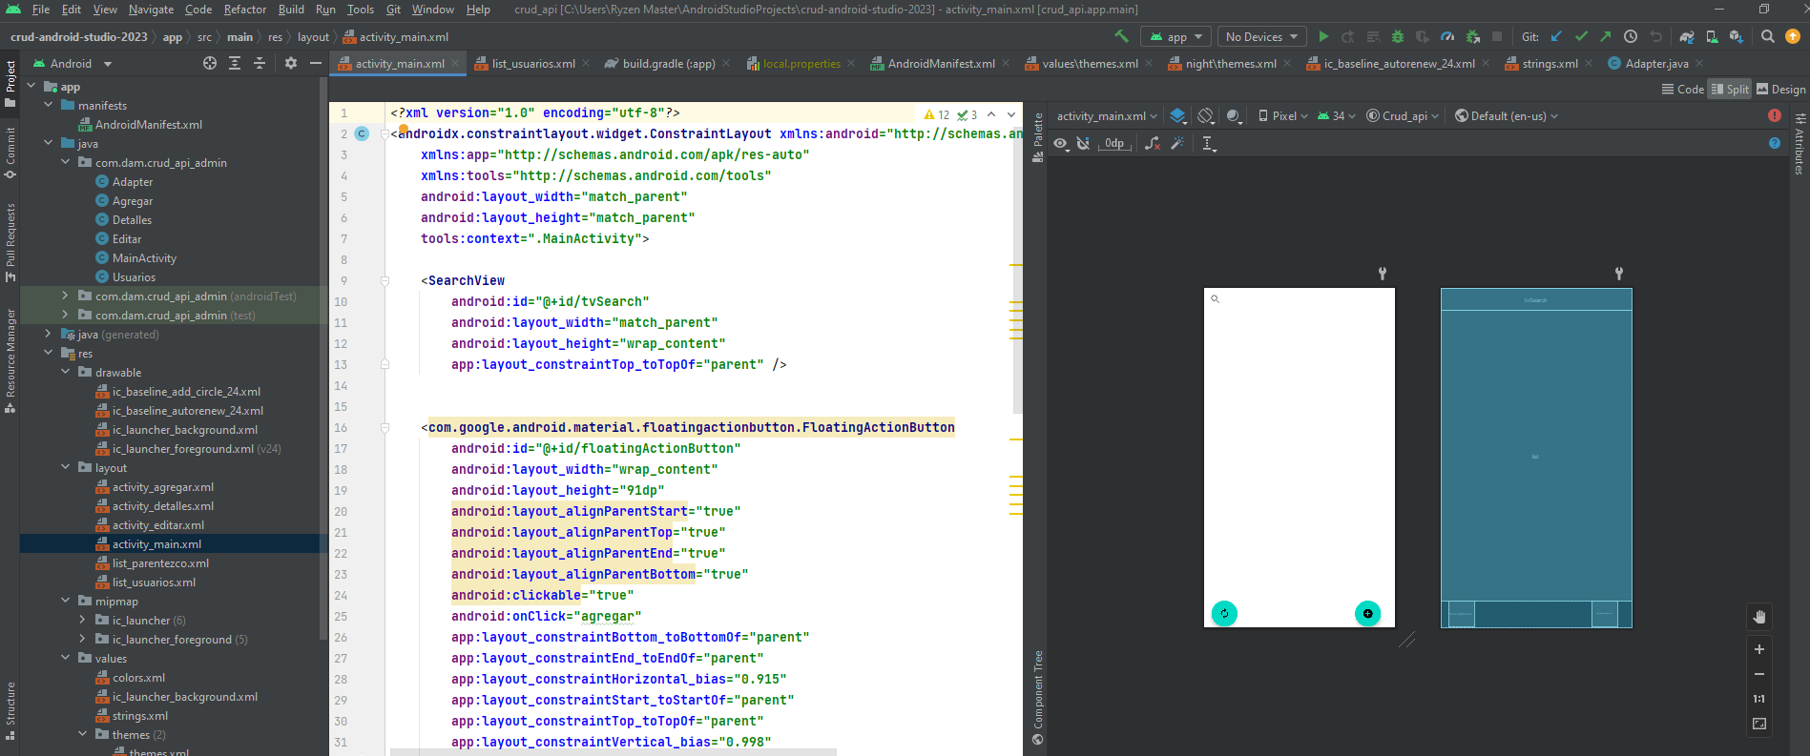

Formulario para ingresar un registro

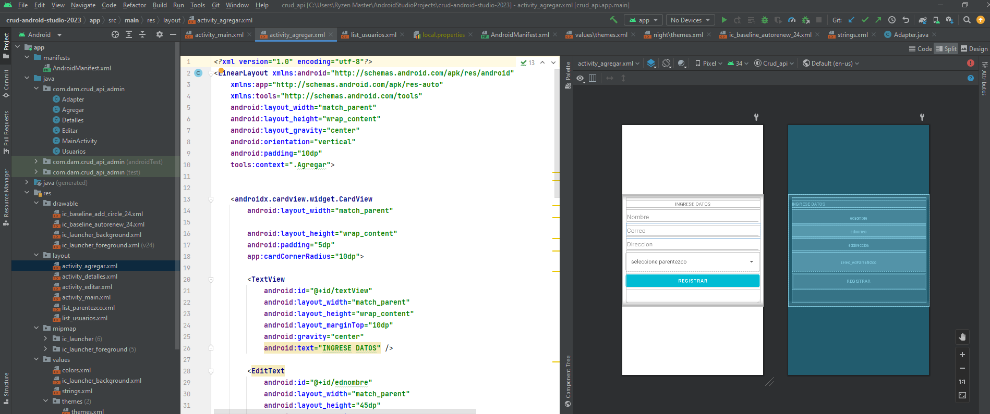

Muestra del código fuente del MainActivity

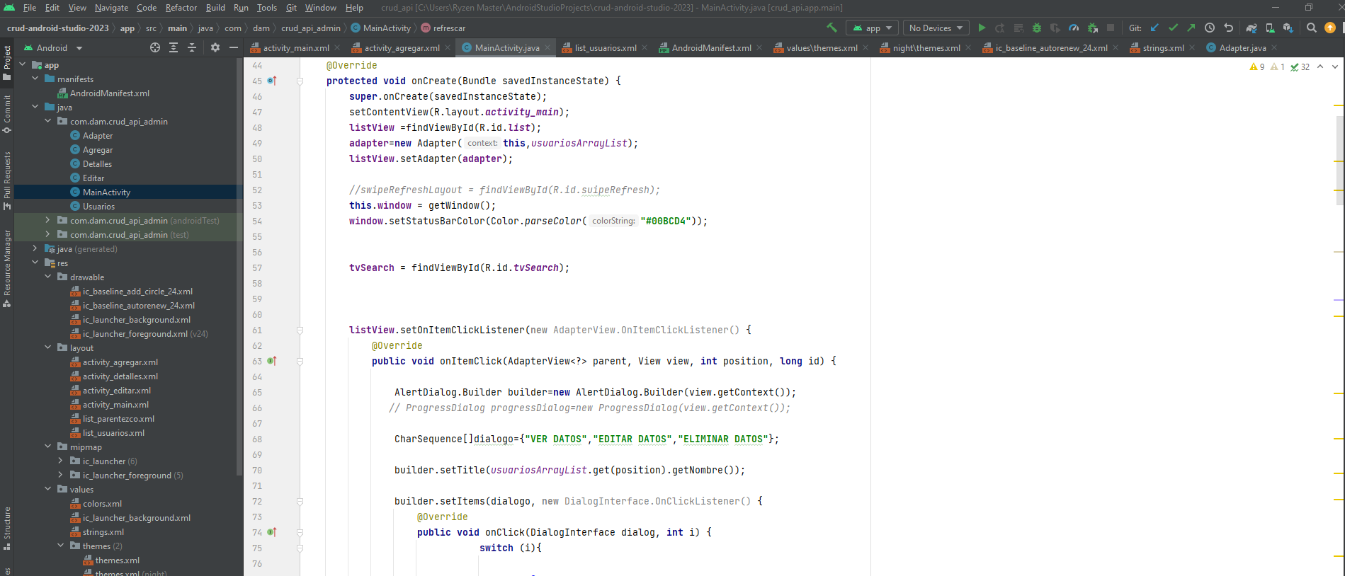

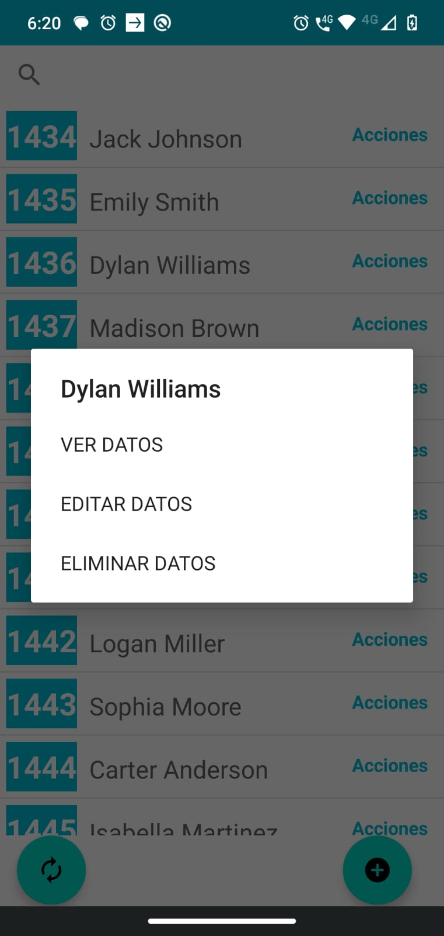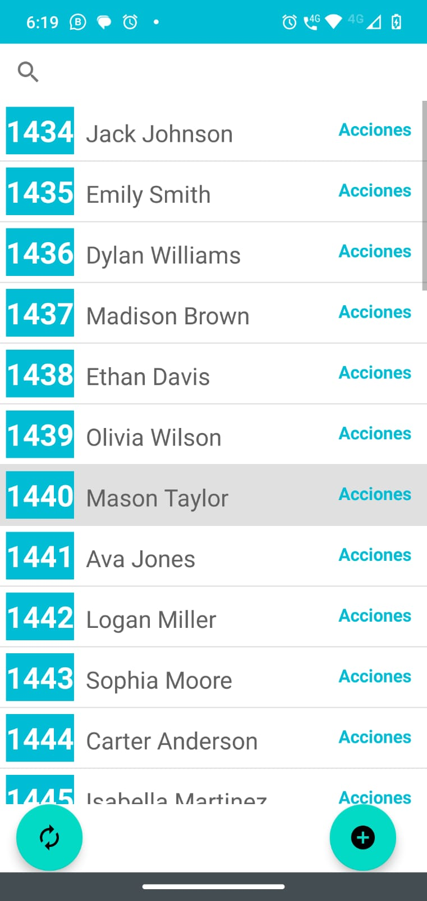Vista funcional del Main Activity Vista al seleccionar un usuario

Vista para ingresar un usuario Funcionalidad de la lista desplegable

